Как прошла перепись населения в Китае и как будет проходить перепись населения в Непале и Греции

1,41 миллиарда человек составляет сейчас население Китая. В стране подвели итоги переписи. Статистическое бюро КНР сообщает, что за 10 лет население увеличилось на 5,38% или на 72,05 млн человек.
Перепись в КНР прошла с 1 ноября по 10 декабря 2020 года. Подсчитали постоянных жителей страны, а также китайских дипломатов, студентов и командированных за границу. Статистики не учитывали туристов, которые ненадолго приезжали в Китай на отдых или по делам. Такая же система учета населения используется в большинстве стран, в том числе, и в России.
Всероссийская перепись населения пройдет осенью 2021 года. Узнаем, сколько людей проживает в нашей стране. Перепись также позволит получить уникальные демографические данные и информацию о качестве жизни.

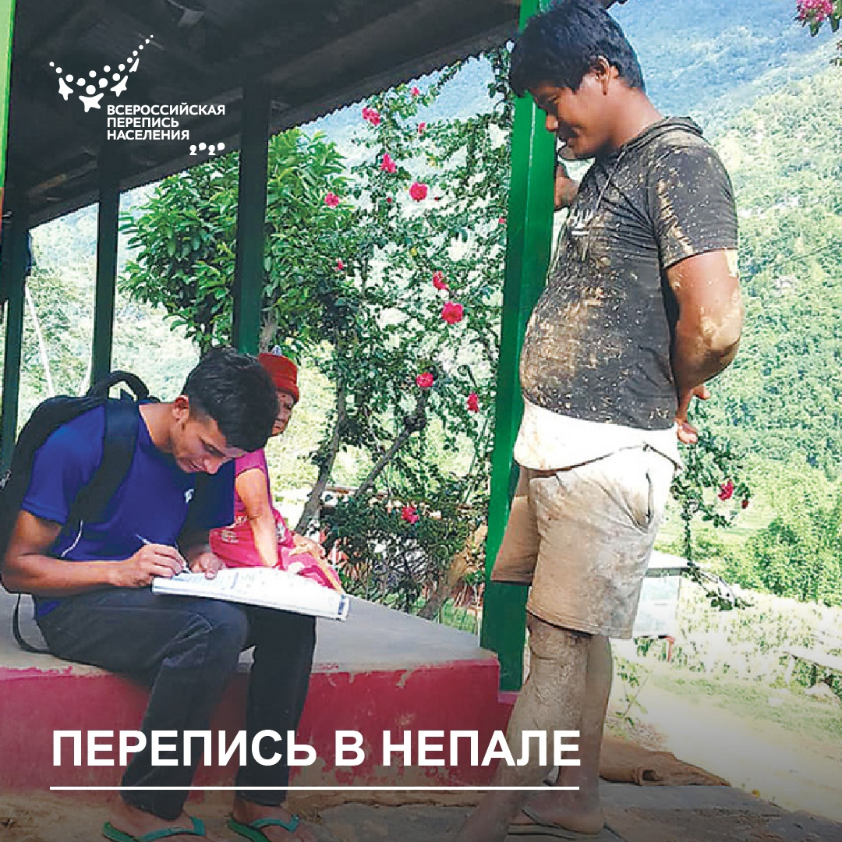

В Непале 8–22 июня 2021 года пройдет перепись населения. Двенадцатая в истории страны, она включает 80 вопросов. Это очень много. Сравните: во время Всероссийской переписи населения 2021 года мы будем отвечать на 33 вопроса.
Непальцам предстоит подробно рассказать о состоянии жилья. Например, респондентов спросят, был ли дом перестроен за счет государственного фонда восстановления после землетрясения.
К работе в переписной кампании привлекут 39 тыс. счетчиков, 8 тыс. контролеров и около 5 тыс. должностных лиц. Перед началом работы все они пройдут серию тренингов. Особое внимание будет уделяться общению с респондентами. Объясняя вопросы, переписчики не должны искажать их смысл.
В 2010 году в Непале проживало 26,8 млн человек, а сейчас, по предварительным оценкам, больше 30 млн.

Этот год особенно урожайный на переписи населения. Вот и статистическое управление Греции с 23 октября по 23 ноября 2021 года перепишет население и жилой фонд страны. Событие важное: в Греции даже отчеканят памятную монету.
Предыдущая перепись 2011 года показала, что население Греции уменьшилось на 0,88% до 10,8 млн человек. Статистики прогнозируют, что к 2050 году в стране останется 9,7 млн человек. Причина — низкая рождаемость.
Во время переписи будут использовать современные технологии. Жителям предложат заполнить переписные листы через интернет. К тем, кто не имеет к нему доступа, придут переписчики.
В Греции результаты переписи используются не только как база для государственной политики и научных исследований. Информация о количестве граждан в каждом муниципалитете Греции нужна для распределения мест в парламенте.

